Dear Wallet, Dress Me Up

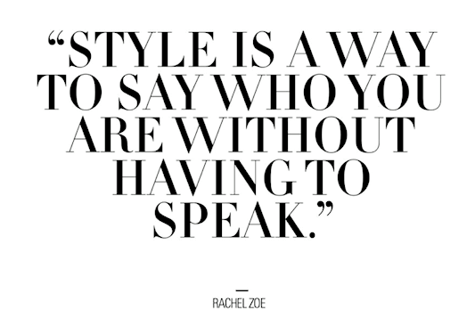

**Clanovi tima:**

* Nerma Hanic
* Amila Borancic
* Mahira Buturovic

**Opis teme:**

"Dear Wallet, Dress Me Up" omogucava online kreiranje personalizirane odjece. Korisnik ima mogucnost da prilagodi odjevnu kombinaciju svom stilu i prilici za koju kupuje. Takodje se nudi opcija unosa dimenzija/mjera na osnovu kojih je zagarantirano da ce korisniku odjeca odgovarati kao i izbor materijala, boja i dezena. Aplikacija omogucava korisnicima da bez odlaska u kupovinu i visesatnog obilazenja radnji pronadju svoju idealnu odjevnu kombinaciju.

**Procesi:**

***REGISTRACIJA I PRIJAVA***

Korisnika registruje administrator sistema, svakom korisniku se trazi unos imena, prezimena, sifre ,adrese, e-maila, broja telefona, grada i drzave stanovanja te broj kreditne kartice (opcionalno). Nakon registracije, korisniku se dodjeljuje jedinstven username.

***KREIRANJE***

Prvo se korisnik preusmjerava na jedan od tri ponudjena odjela: muski, zenski ili djeciji.

Dalje, korisniku se nudi opcija odabira odjevnog predmeta te opcije odabira boje, dezena, materijala i dimenzija.

Dimenzije se mogu birati na dva nacina; standardne velicine (XS, S, M, L, XL) i velicine koje korisnik sam unosi (obim grudi, struka,duzina ruku i slicno). Korisniku se prikazuje cijena kreacije i nude se opcije kupovine ili spasavanja kreacije na profil. Postoji i opcija "Pitaj stilistu" koja nakon zavrsene kreacije daje strucno misljenje i/ili preporuke (ova opcija se dodatno placa).

***KVIZ***

Namjena kviza jeste da pomogne neodlucnijim korisnicima. Kviz se sastoji od niza pitanja i slika. Pitanja su sa ponudjenim odgovorima a od 4 ponudjene slike treba odabrati onu koja mu se najvise svidja. Kao rezultat kviza, korisnik dobija informaciju kojem stilu pripada i nudi mu se opcija prikaza jednog outfita koji pripada tom stilu.

***PRETRAGE***

Postoje pretrage na osnovu odjela, odjevnog komada i prilike. Takodje postoji i "random" opcija koja iz svake kategorije odjevnih predmeta odabire jedan i prikazuje korisniku. Ukoliko korisnik pronadje neki odjevni predmet koji mu se dopada, ima opciju da ga doda u novu kreaciju.

***SPECIJALNE POGODNOSTI***

Korisnicima koji obave kupovinu vecu od 150KM, Dear Wallet, Dress Me Up salje znak paznje u vidu plisane igracke sa glasovnom porukom. Korisnik moze poslati glasovni zapis koji je sam snimio ili otkucati zeljenu poruku.

Postoje i sezonska snizenja kao i snizenja koja prate praznike.

***KUPOVINA***

Prilikom kreiranja outfita, korisniku se u svakom trenutku prikazuje trenutna cijena cijele kreacije. Kada god korisnik doda/ukloni neki dio kreacije, cijena se shodno tome azurira. Postoje dva nacina placanja; kreditnom karticom i uplata preko ziro racuna.

***DOSTAVA***

Postoje dvije vrste dostave: klasicna i express. Klasicna dostava traje 7-10 dana i placa se shodno udaljenosti u kilometrazi. Express dostava traje 1-3 dana i dodatno se placa.

***OCJENJIVANJE USLUGE***

Korisnik je u svakom trenutku u mogucnosti da podijeli svoje iskustvo pisanjem komentara u knjigu utisaka. Knjiga utisaka je javna, svaki korisnik ima pristup pregledu svih prethodnih komentara.

**Funkcionalnosti:**

* Login i registracija
* Pregled profila
* Izmjena podataka na korisnickom profilu
* Password recovery
* Brisanje profila
* Dodavanje/brisanje i kupovina kreacija
* Unos velicina
* Odabir materijala, boja i dezena na kreacijama
* "Pitaj stilistu"
* Kupovina kreditnom karticom ili preko ziro racuna
* Pretrage
* Randomiziranje outfita
* Preporuci prijateljima
* Knjiga utisaka

**Akteri:**

* Aministrator - korisnik sa najvišim nivoom privilegija koji održava sistem.
* Korisnik - korisnik koji je kreirao nalog na aplikaciji i ima sve mogućnost koje nudi

aplikacija

* Stilista – korisnik aplikacije cija je uloga u ocjenjivanju i preporukama ulogovanih korisnika koji se odluce za opciju "Pitaj stilistu"